Лабораторная работа 2. Задача о погоне

Вариант 30

Асеинова Елизавета Валерьевна

Содержание

Цель работы 1

Задание 1

Теоретическое введение 1

Выполнение лабораторной работы 3

Выводы 7

Список литературы 7

# Цель работы

Построить математическую модель для выбора правильной стратегии при решении задач поиска на примере задачи о преследовании браконьеров береговой охраной.

# Задание

На море в тумане катер береговой охраны преследует лодку браконьеров. Через определенный промежуток времени туман рассеивается, и лодка обнаруживается на расстоянии 12,2 км от катера. Затем лодка снова скрывается в тумане и уходит прямолинейно в неизвестном направлении. Известно, что скорость катера в 4,1 раза больше скорости браконьерской лодки. 1. Записать уравнение, описывающее движение катера, с начальными условиями для двух случаев (в зависимости от расположения катера относительно лодки в начальный момент времени). 2. Построить траекторию движения катера и лодки для двух случаев. 3. Найти точку пересечения траектории катера и лодки

# Теоретическое введение

Траектория катера должна быть такой, чтобы и катер, и лодка все время были на одном расстоянии от полюса , только в этом случае траектория катера пересечется с траекторией лодки. Поэтому для начала катер береговой охраны должен двигаться некоторое время прямолинейно, пока не окажется на том же расстоянии от полюса, что и лодка браконьеров. После этого катер береговой охраны должен двигаться вокруг полюса удаляясь от него с той же скоростью, что и лодка браконьеров.

Чтобы найти расстояние *x* (расстояние после которого катер начнет двигаться вокруг полюса), необходимо составить простое уравнение. Пусть через время *t* катер и лодка окажутся на одном расстоянии *x* от полюса. За это время лодка пройдет *x*, а катер *k-x* (или *k+x* в зависимости от начального положения катера относительно полюса). Время, за которое они пройдут это расстояние, вычисляется как *x/v* или *k-x/nv* (во втором случае *x+k/nv*). Так как время одно и то же, то эти величины одинаковы. [1]

Тогда неизвестное расстояние *x* можно найти из следующего уравнения:

В первом случае:

$$\frac{x}{v}=\frac{k-x}{nv}$$

Во втором случае:

$$\frac{x}{v}=\frac{x+k}{nv},$$

где *n* - во сколько раз скорость катера больше скорости лодки.

После того, как катер береговой охраны окажется на одном расстоянии от полюса, что и лодка, он должен сменить прямолинейную траекторию и начать двигаться вокруг полюса удаляясь от него со скоростью лодки *v*. Для этого скорость катера раскладываем на две составляющие: *радиальная скорость и тангенциальная скорость.* Радиальная скорость - это скорость, с которой катер удаляется от полюса. Нам нужно, чтобы эта скорость была равна скорости лодки. Тангенциальная скорость – это линейная скорость вращения катера относительно полюса. Она равна произведению угловой скорости на радиус.

Учитывая, что радиальная скорость равна *v*, то получим следующую формулу для тангенциальной скорости:

$$v_{t}=\sqrt{(}n^{2}*v^{2}-v^{2})$$

где *n* - во сколько раз скорость катера больше скорости лодки.

Решение задачи сводится к решению системы из двух дифференциальных уравнений:

$$\left\{\begin{matrix}\frac{dr}{dt}=v \\ \frac{dθ}{dt}=\sqrt{(}n^{2}-1)*v\end{matrix}\right.$$

с начальными условиями:

В первом случае:

$$\left\{\begin{matrix}θ_{0}=0 \\ r_{0}=x_{1}\end{matrix}\right.$$

Во втором случае:

$$\left\{\begin{matrix}θ_{0}=-π \\ r_{0}=x_{2}\end{matrix}\right.$$

Исключая из полученной системы производную по t, можно перейти к следующему уравнению:

$$\frac{dr}{dθ}=\frac{r}{\sqrt{(}n^{2}-1)}$$

Решив это уравнение, мы получим траекторию движения катера в полярных координатах [1]

# Выполнение лабораторной работы

**1. Проведем вывод дифференциальных уравнений, если скорость катера больше скорости лодки в 4,1 раза, а лодка обнаруживается на расстоянии 12,2 км от катера.**

Тогда получим следующие начальные условия:

**Для первого случая**:

$$\frac{x}{v}=\frac{12,2-x}{4,1v}$$

Домножив на 4,1*v* получаем:

$$4,1x= 12,2-x$$

Отсюда

$$x_{1}=\frac{12,2}{5,1}$$

**Для второго случая**:

$$\frac{x}{v}=\frac{12,2+x}{4,1v}$$

Домножив на 4,1*v* получаем:

$$3,1x= 12,2-x$$

Отсюда

$$x_{1}=\frac{12,2}{3,1}$$

Тангенциальная скорость будет равна:

$$v_{t}=\sqrt{(}4,1^{2}*v^{2}-v^{2})=\sqrt{(}15,81)*v$$

Решение задачи сводится к решению системы из двух следующих дифференциальных уравнений:

$$\left\{\begin{matrix}\frac{dr}{dt}=v \\ \frac{dθ}{dt}=\sqrt{(}4,1^{2}-1)*v\end{matrix}\right.$$

с начальными условиями:

В первом случае:

$$\left\{\begin{matrix}θ_{0}=0 \\ r_{0}=\frac{12,2}{5,1}\end{matrix}\right.$$

Во втором случае:

$$\left\{\begin{matrix}θ_{0}=-π \\ r_{0}=\frac{12,2}{3,1}\end{matrix}\right.$$

Исключая из полученной системы производную по t, переходим к следующему уравнению:

$$\frac{dr}{dθ}=\frac{r}{\sqrt{(}15,81)}$$

**2. Построим траекторию движения катера и лодки для двух случаев.**

Для построения траекторий испольвалась система SciLab.

2.1. Зададим некоторые общие значения (риc.1)

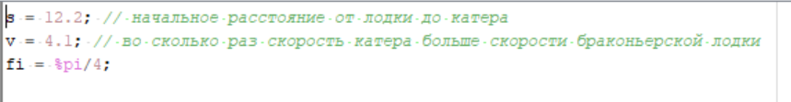

Figure 1: Задание расстояния, разницы в скорости и угла fi

2.2 Зададим начальные условия и уравнение для случая 1 (риc.2)

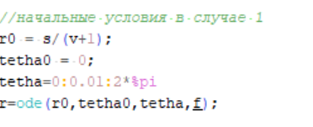

Figure 2: Начальные условия для случая 1 и уравнение

2.3 Зададим начальные условия и уравнение для случая 2 (риc.3)

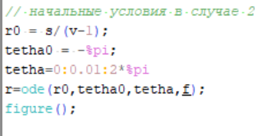

Figure 3: Начальные условия для случая 2 и уравнение

2.4 Опишем функцию для движения катера береговой охраны (риc.4)

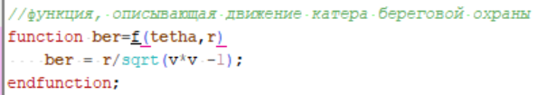

Figure 4: Функция движения катера береговой охраны

2.5 Опишем функцию для движения лодки браконьеров (риc.5)

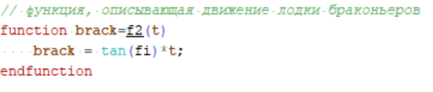

Figure 5: Функция движения браконьерской лодки

2.6 Построим график для первого случая (риc.6)

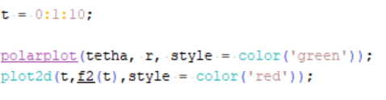

Figure 6: График для первого случая

2.7 Построим график для второго случая (риc.7)

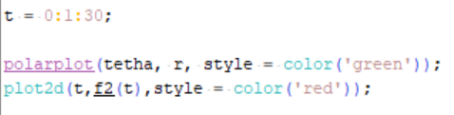

Figure 7: График для второго случая

**3. Определим по графику точки пересечения катера и лодки**

График для первого случая (красным - движение браконьерской лодки, зелёным - движение катера): (риc.8)

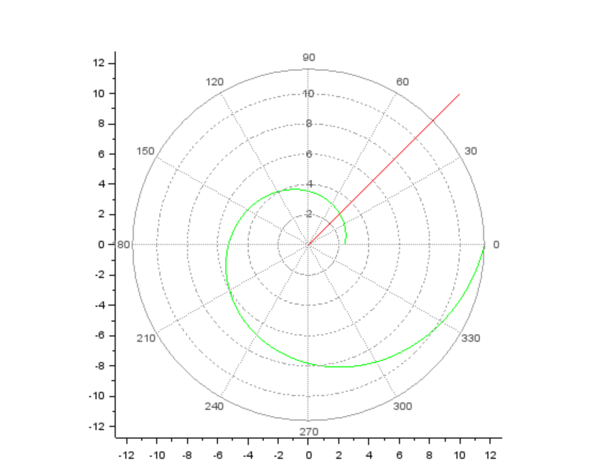

Figure 8: Первый случай

При увеличении графика координаты точки пересечения : X = 2,061, Y = 2,061

График для второго случая (красным - движение браконьерской лодки, зелёным - движение катера): (риc.9)

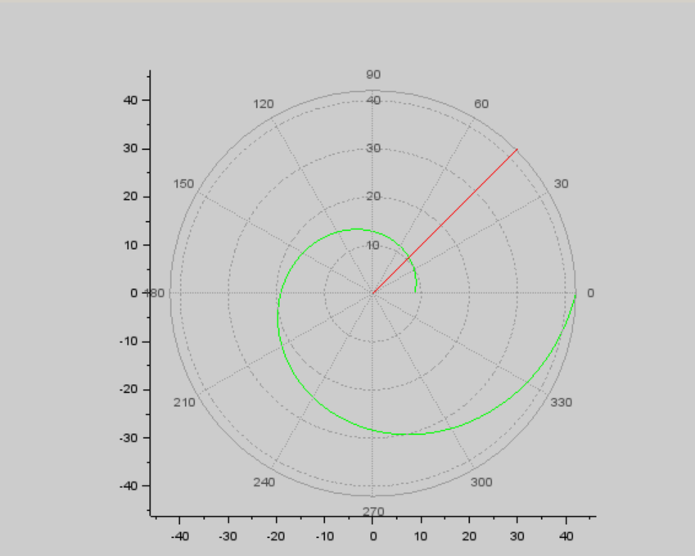

Figure 9: Второй случай

При увеличении графика координаты точки пересечения : X = 7,471, Y = 7,471

# Выводы

В результате данной лабораторной работы мы построили математическую модель для выбора правильной стратегии при решении задач поиска на примере задачи о преследовании браконьеров береговой охраной.

Мы вывели необходимые дифференциальные уравнения для решения данной задачи, построили графики для определения траекторий движения лодки и катера, а также определили точки пересечения траекторий для двух случаев.

# Список литературы

1. Кулябов, Д.С. Задача о погоне [Текст] / Д.С.Кулябов. - Москва: - 4 с.